**新 书 推 荐**

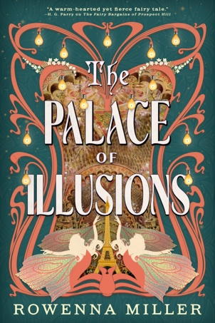**中文书名：《幻影宫殿》**

**英文书名：The Palace of Illusions**

**作 者：Rowenna Miller**

**出 版 社：Redhook**

**代理公司：Context/ANA/Winney**

**页 数：416页**

**出版时间：2025年6月**

**代理地区：中国大陆、台湾**

**审读资料：电子稿**

**类 型：奇幻小说**

**内容简介：**

这部迷人而氛围感十足的奇幻小说将读者带入二十世纪初令人激动的巴黎。但对于少数人来说，还有一个秘密的巴黎，在那里，光之城的魔力是真实存在的。

在20世纪世界博览会前夕，巴黎充满了创造力和创新精神。卢米埃尔兄弟的电影和洛伊·富勒融合艺术与技术的蛇形舞蹈让观众如痴如醉。但是，对于才华横溢而又务实的钟表匠克拉拉·艾恩伍德来说，没有什么能与她教父的机械制造的魔力相提并论，她更愿意把时间花在幻影宫殿上，那是一个错综复杂的镜子大厅，也是世界博览会的中心展品之一。

当教父送给克拉拉一个丑陋的胡桃夹子作为圣诞礼物时，她百思不得其解，直到她发现了一个暗格，打开了镜中世界巴黎的大门，那里的塞纳河充斥着音乐，喷泉喷出柠檬水，机械芭蕾舞演员的动作优雅动人。她教父的玩具真的具有魔力。

当克拉拉探索另一个巴黎，并开始为自己的作品注入魔法时，她很快发现了创新的阴暗面。工作之余，开始有可疑的人接近她，她发誓有一个影子在跟着她。她所面临的危险不容忽视，但克拉拉不知道该相信谁。两个巴黎的魔法正在碰撞，克拉拉必须找到自己的力量来拯救它们。

**作者简介：**

**罗文娜·米勒（Rowenna Miller）**著有《解忧王国》三部曲（the Unraveled Kingdom）、《前景山的仙女交易》（The Fairy Bargains of Prospect Hill）以及其他短篇小说。她还是获得雨果奖提名的 《构建折磨》（Worldbuilding for Masochists）的联合主持人，同时是一名英语教授和手巧的裁缝。她和丈夫、女儿以及几只猫、两只山羊和日益壮大的鸡群生活在美国中西部。在不创作奇幻世界的时候，她会教人写作，徒步旅行时会闯入别人的领地，还会用缝纫机制造麻烦。

**感谢您的阅读！**

**请将反馈信息发至：版权负责人**

**Email**：[Rights@nurnberg.com.cn](mailto:Rights@nurnberg.com.cn)

安德鲁·纳伯格联合国际有限公司北京代表处

北京市海淀区中关村大街甲59号中国人民大学文化大厦1705室, 邮编：100872

电话：010-82504106, 传真：010-82504200

公司网址：[http://www.nurnberg.com.cn](http://www.nurnberg.com.cn/)

书目下载：<http://www.nurnberg.com.cn/booklist_zh/list.aspx>

书讯浏览：<http://www.nurnberg.com.cn/book/book.aspx>

视频推荐：<http://www.nurnberg.com.cn/video/video.aspx>

豆瓣小站：<http://site.douban.com/110577/>

新浪微博：[安德鲁纳伯格公司的微博_微博 (weibo.com)](https://weibo.com/1877653117/profile?topnav=1&wvr=6)

微信订阅号：ANABJ2002

